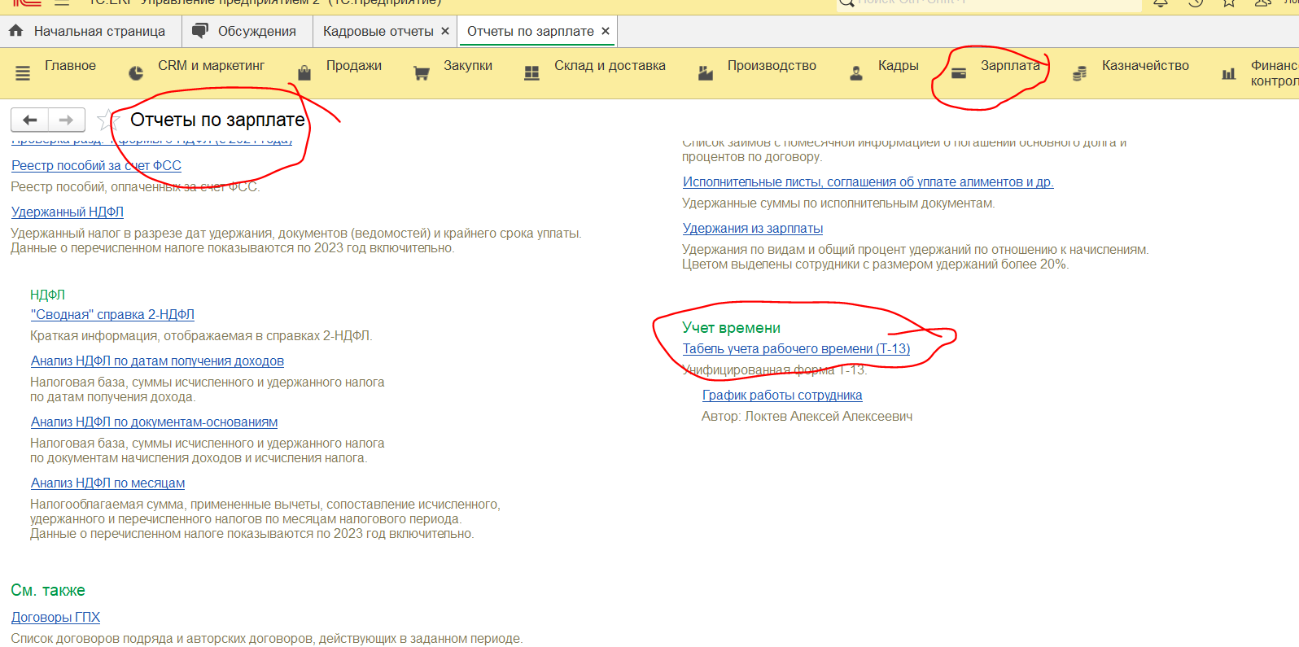

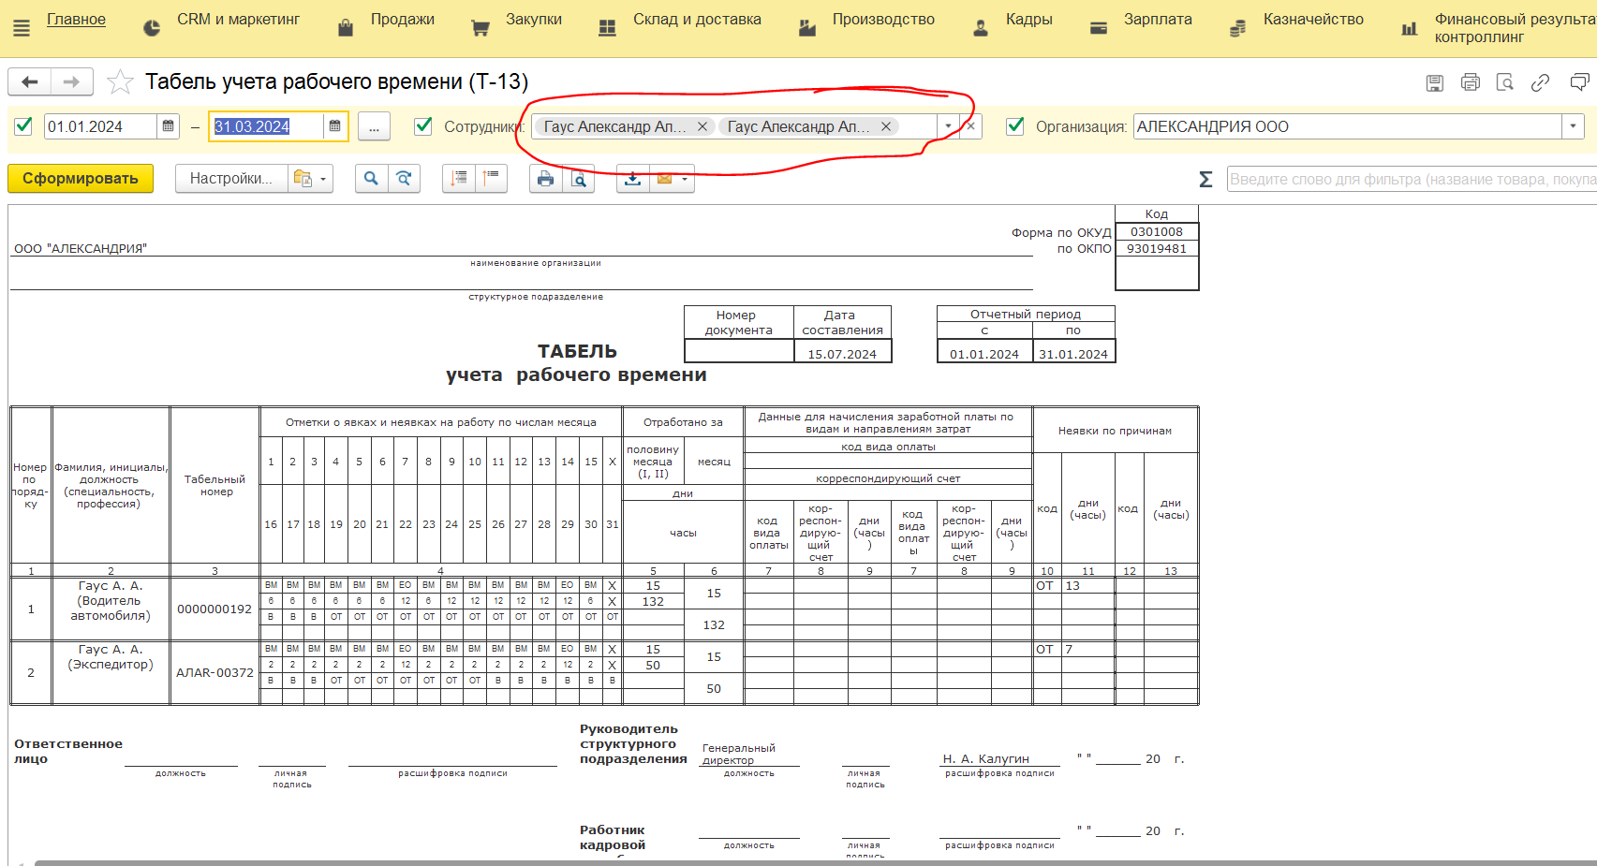

**Отчет находится: Зарплата – Отчеты по зарплате – Табель учета рабочего времени (Т-13)**

**Название нового отчета и печатной формы: «График работы на Вахте (квартал)**

**Сохранить возможность печати отчета как с одной так с двумя должностями.**